***муниципальное казенное дошкольное образовательное учреждение***

***«Центр развития ребенка - «детский сад №5 «Теремок»***

***Образовательная область «Художественно-эстетическое развитие»***

***Конспект занятия по аппликакции***

***во второй младшей группе «Б»***

***Тема: «Кораблик для папы».***

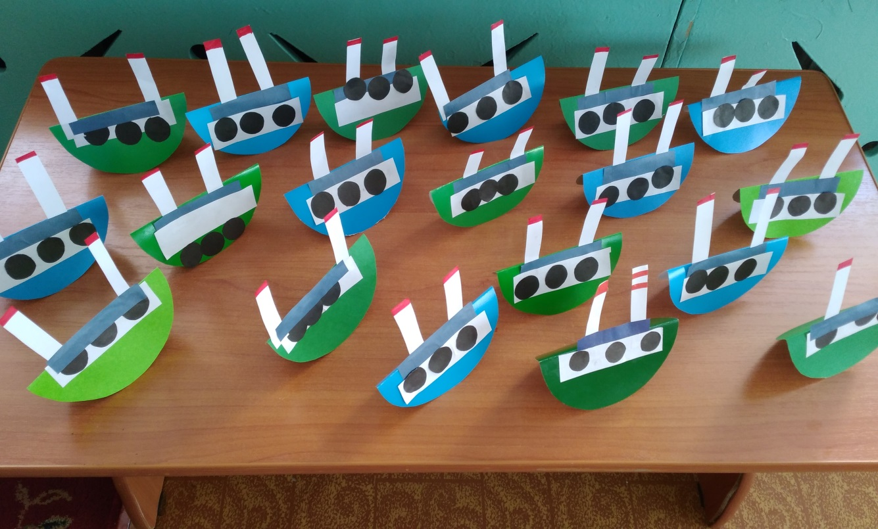

***Подготовила и провела воспитатель Магомедова Эльза Исмаиловна***

***город Кизляр 2022г***

***Конспект по аппликации во второй младшей группе***

***Тема: «Кораблик для папы»***

**Цель:** Обобщить знания детей о государственном празднике-дне защитника Отечества;

**Задачи:**

**1.**Продолжать учить наклеивать готовые детали кораблика на бумагу правильно составляя композицию.

**2.** Учить детей аккуратно обращаться с клеем, правильно наклеивать элементы полосок на бумагу по образцу и показу воспитателя.

**3.** Воспитание интереса к праздникам, чувства гордости за свое отечество. Развивать творческие способности, внимание, закреплять навыки работы с бумагой. Применять ранее приобретенные умения.

Предварительная работа: рассматривании иллюстраций военной техники, обговаривание частей корабля.

**Материал:**  круги из картона зеленого или синего цвета, готовые детали корабля из цветной бумаги, клей, иллюстрации корабля, солдат, клеенка, салфетка.

**Ход занятии:**

Дети заходят в группу звучит песня «Кораблик».

-Ой, ребята, скажите о чем эта песня?(о кораблях,про моряков)

-Совершенно верно, а как вы думаете почему именно такая песня звучит в нашей группе? А какой приближается праздник? (23 февраля).

-Вы правы! А как по другому называется этот праздник? (День Защитников Отечества).

-Скажите, а кто такие защитники? Что они делают?

-Правильно! Ребята, мы уже говорили, что военные войска (защитники) бывают разными.  
-Давайте с вами поиграем в игру: «Угадай – ка».   
Я буду показывать вам картинки военной техники, а вы говорить, как называется человек – военный.  
(Показ картинок: самолет - летчик, корабль - моряк, танк – танкист)

-Молодцы, все вы знаете!

-Сейчас я вам прочитаю стихотворение, а вы скажите о чем оно. Сядьте поудобней.

С мамой вместе мы вдвоем  
Папе песенку споем,

Обнимаем,поздравляем

В общем,радость доставляем,

*-А вы уже подготовили своим папам или дедушкам подарки?(нет)*  
-Ребята, я вам предлагаю сделать сейчас подарок своими руками для своих Защитников к празднику – открытку –кораблик я уверена, они очень обрадуются! (Приглашаю детей занять свои рабочие места).

Мы с вами вчера говорили о кораблях, из каких частей они состоят. А для того что бы вы вспомнили у меня на доске расположены картинки с изображением корабля.

- Скажите, что вы видите перед собой на столах?(ответы детей).

-Нам пора приступать к работе, но для начала разомнем наши пальчики.

Пальчиковая игра:

Аты – баты! Аты – баты!

*(поочередно шагают указательным*

*и средним пальцами то правой, то левой руки)*

На парад идут солдаты.

Вот идут танкисты,

потом артиллеристы,

А потом пехота

Рота за ротой.

*(по очереди соединяем подушечки пальцев,*

*начиная с большого пальца)*

-Сейчас разложите части танка на листе бумаги так, что бы у вас получился танк.

-А теперь приклеиваем, кому нужна помощь я подойду.

Включаю военные песни, для творческой обстановке.

-Настя скажи, кому ты подаришь свою открытку? А ты Дима?

-Какие, красивые открытки у вас получились. Как вы думаете вашим Защитникам понравится ваш подарок?(да).

-Я тоже так считаю, не забудьте и поздравить. Мне понравилось как вы сегодня работали.